《Java面向对象程序设计》练习题
功能需求：
- 实现普通公交卡和老年卡用户的消费模拟
卡号不存在
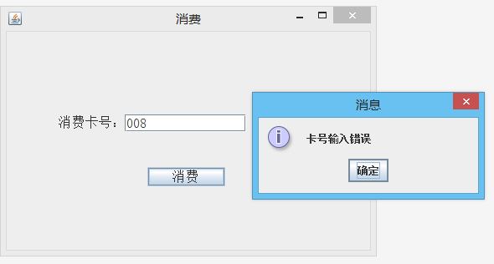
普通公交卡，每次消费在总额基础上减去3元。普通公交卡的数据库由一卡通公司维护，使用MySQL数据库。
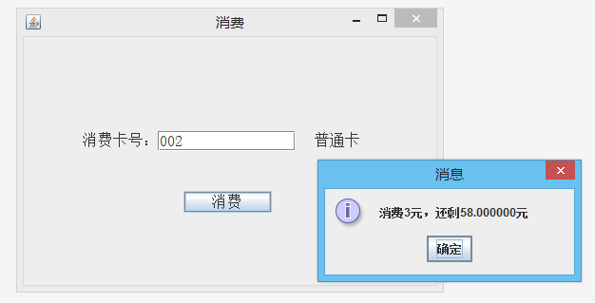
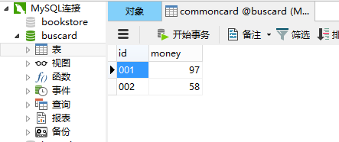

老年卡，每次消费在总次数基础上减去一次。老年卡的数据库由民政局维护，使用SQL Server数据库。
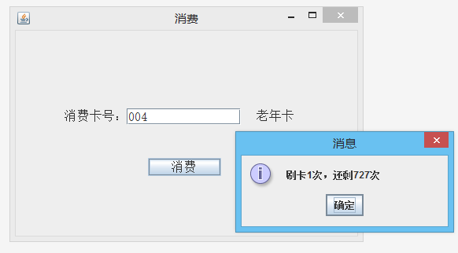
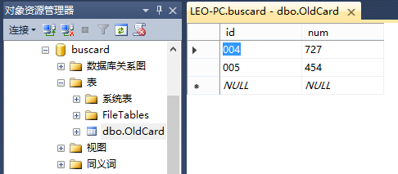
- 实现普通用户和VIP用户的登录时提示文本的区别

题目要求
1 | 正确分析项目结构并定义合适的功能类 | 5分
2 | 定义公交卡父类；定义属性：卡号并进行封装；定义抽象方法pay()实现模拟消费 | 10分
3 | 派生子类：普通公交卡类。完善子类的属性总金额，并进行封装；正确重写方法实现普通公交卡的消费情况。继承接口Iprint ，重写打印消费详情方法 | 10分
4 | 定义接口Iprint ，实现打印消费详情信息 | 5分
5 | 派生子类：老年卡类。完善子类的属性总次数，并进行封装；正确重写方法实现老年卡的消费情况。继承接口Iprint ，重写打印消费详情方法 | 10分
6 | 定义Dao父类，实现基本的数据库增删改查、获取连接、释放资源等操作。要求考虑系统的可扩展性，比如以后可能继续支持残疾人卡、其他种类的卡等等（由不同的数据库提供数据）。 | 10分
7 | 定义具体公交卡类对应的Dao子类，作用：（1）读取数据库中卡的信息（2）将消费信息写回数据库。 | 20分
8 | 定义管理类，定义数据集合，用于读取数据库中的卡信息，进行数据初始化 | 10分
9 | 正确绘制登录界面 | 10分
10 | 完成登录界面逻辑功能  - 判断公交卡号是否存在  - 判断用户类型，正确显示消费信息（如图所示） | 10分  （5分）  （5分）

